**Elegancki komplet dla chłopca, odzież dla niemowląt i nie tylko - gdzie to kupić?**

**Z naszego artykułu dowiesz się gdzie kupić elegancki komplet dla chłopca oraz inną odzież dla dzieci. Zachęcamy do lektury blogposta.**

**Gdzie kupić elegancki komplet dla chłopca?**

Czeka was rodzinna uroczystość? A może inne ważne wydarzenie, które wygada odpowiedniej stylizacji nie tylko od dorosłych ale i od dzieci? [Elegancki komplet dla chłopca](https://robik.radom.pl/odziez-wizytowa/11360-komplet-dla-chlopca-biala-koszula-spodnie-muszka-szelki-wizytowy-wzor-mewy-granat-1603490028173.html) zatem sprawdzi się idealnie w takiej sytuacji. Gdzie go kupić?

**Eleganckie ubranka dziecięce**

Odświętne ubranka dla dzieci dostępne są oczywiście w niektórych sklepach stacjonarnych, niemniej jednak jeśli nie masz czasu na długą wycieczkę z dzieckiem do galerii handlowej alternatywą będą oferty sklepów online. Gdzie znajdziesz **elegancki komplet dla chłopca**?

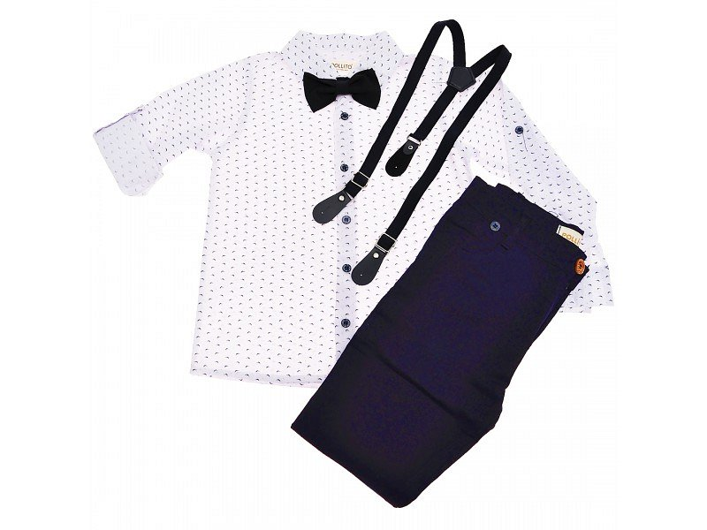

**Elegancki komplet dla chłopca ze sklepu Robik Radom**

Robik Radom to sklep online, który oferuje szeroki wybór asortymentu dziecięcego. W katalogu znajdziesz wspimniany *elegancki komplet dla chłopca* a także codzienne ubranka dla dzieci, w korzystnych cenach. Robik Radom oferuje szereg kolorowych body a także inne, szczególnie potrzebne ubranka dla niemowląt. Między innymi takie jak śpiochy, piżamki pajacyki, rajstopy czy skarpetki, bądź legginsy a także szaliki lub rękawiczki i komplety dresowe oraz odzież wierzchnią, która szczególnie przyda się jesienną porą. Dodatkowo w sklepie znajdziemy również ubranka dla starszych dziewczynek oraz dla chłopców.